德宏职业学院人文学院工作简报

德宏职业学院人文学院 2025年11月19日

青春跃动 风采飞扬
——人文学院第二届啦啦操比赛圆满落幕

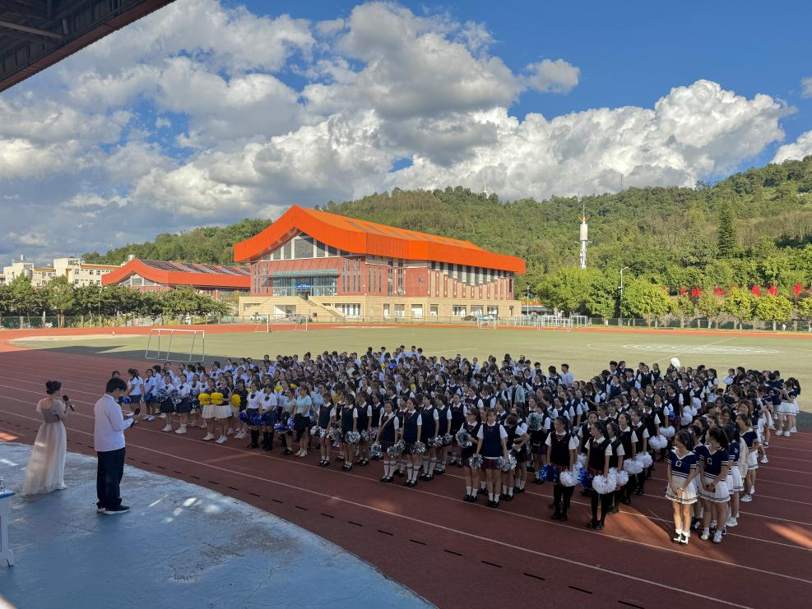
为响应全民健身号召，营造积极向上的校园体育文化氛围，2025年11月19日，人文学院第二届啦啦操比赛在足球场火热开赛！10支参赛班级齐聚一堂，为我们带来了一场精彩绝伦的视觉盛宴。
比赛现场，各参赛队伍按抽签顺序依次登场。在动感的音乐中，队员们身着统一服装，步伐整齐、动作流畅，以饱满的精神状态和富有感染力的表演，充分展现了人文学子的青春活力与团队风采，赢得了现场师生的阵阵掌声。
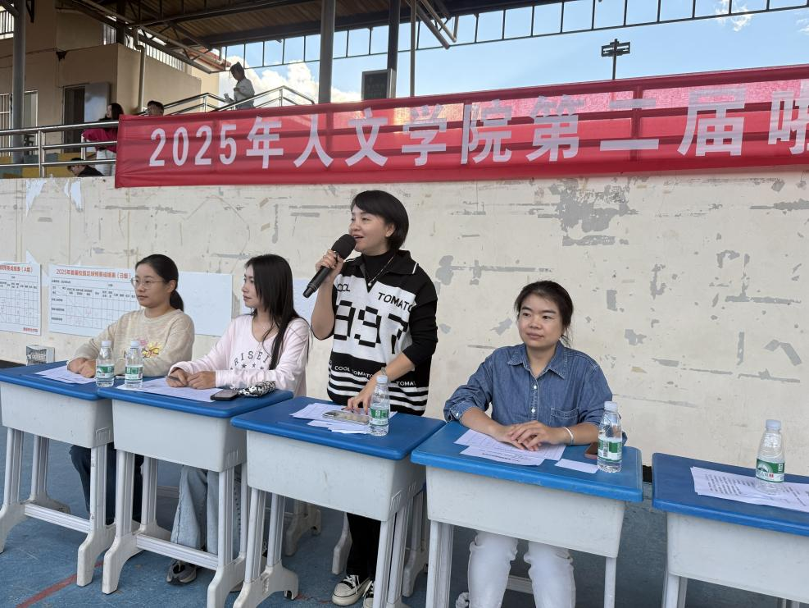
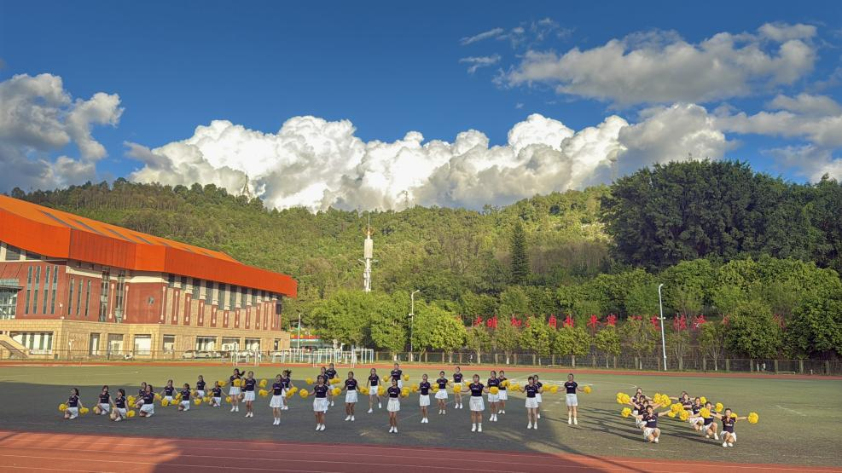
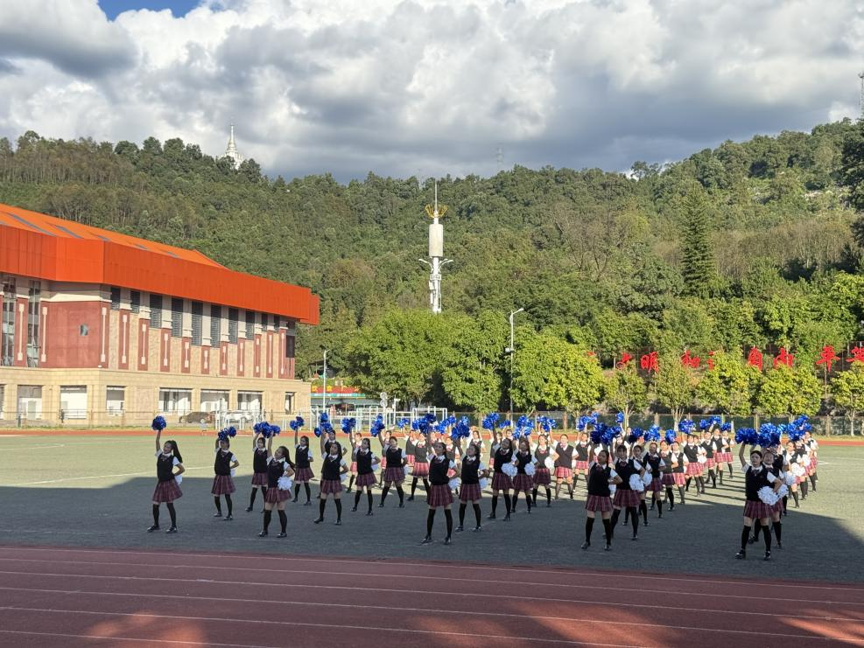
过激烈角逐，比赛最终评选出一等奖1名、二等奖2名、三等奖3名及优秀奖4名。赛后，杨黎副院长对赛事进行了精彩点评，充分肯定了各队伍的辛勤付出与精彩表现，并寄语大家保持这份热爱与激情，在人生的更大舞台上闪闪发光。

